COMMUNIQUÉ DE PRESSE
Würth Elektronik présente son capteur d’humidité WSEN-HIDS
Petit, économique et précis
Waldenburg (Allemagne), le 9 novembre 2020 — Würth Elektronik a développé un capteur à système micro-électro-mécanique (MEMS) de seulement 2 x 2 x 0,9 mm. Grâce à son faible besoin en énergie et à sa sortie numérique calibrée et compensée en température, le capteur mesure l’humidité et la température avec une stabilité à long terme. Le capteur d’humidité WSEN-HIDS est basé sur une technologie MEMS avancée : Un polymère diélectrique absorbe ou libère des molécules d’eau proportionnellement à l’humidité relative de l’environnement, ce qui modifie la perméabilité de la structure d’un condensateur. Le capteur d’humidité avec convertisseur analogique-numérique et capteur de température intégrés peut être connecté à des microcontrôleurs couramment utilisés via une interface I²C ou SPI. Avec l’aide du kit de développement logiciel, qui est également disponible, il n’y a pas de moyen plus rapide ou plus facile de régler individuellement les débits de données et d’utiliser la broche d’interruption.
Outre les applications classiques, telles que le chauffage, la ventilation, la climatisation, l’automatisation des bâtiments et les systèmes de refroidissement, grâce à sa petite taille et à ses besoins énergétiques réduits, le capteur d’humidité WSEN-HIDS est également adapté aux enregistreurs de données, ainsi qu’aux applications IoT fixes et portables. Pour les applications modernes, Würth Elektronik met à la disposition des développeurs une carte d’évaluation. Le capteur MEMS fournit des résultats de mesure calibrés avec une superbe précision de ±3,5 % HR dans la plage d’humidité de 20 % à 80 % HR. Le capteur fournit des données à un débit de l’ordre de la milliseconde. Le condensat qui se forme à la surface de la structure polymère peut être à nouveau éliminé en activant un chauffage intégré, ainsi le capteur peut à nouveau générer des données mesurées dans un délai très court. La plage de température de fonctionnement du capteur robuste est de -40 à +120 °C.
Facile à intégrer
« Avec le WSEN-HIDS, nous sommes heureux de pouvoir proposer l’un des capteurs d’humidité et de température les plus innovants. Le capteur favorise un développement rapide des terminaux car les développeurs peuvent utiliser une sortie numérique directement via I²C ou SPI et n’ont pas à se soucier de l’étalonnage ou de la compensation de température », explique Vinod Kumar Ramu, chef de produit chez Würth Elektronik eiSos. « Très pratique : La broche d’interruption du capteur peut également être utilisée pour réveiller le microcontrôleur si l’humidité change. C'est l’idéal pour des fonctions de surveillance économiques et nécessitant peu d’entretien ». La consommation de courant du capteur d’humidité est de 8,9 µA en fonctionnement continu avec des données de mesure disponibles toutes les secondes. En utilisant une pile bouton CR2032 d’une capacité de 230 mAh, cela correspond à une autonomie d’environ trois ans. Si le taux d’échantillonnage est réduit, les applications restent sans entretien encore plus longtemps.
« C’est la solution idéale pour tout fabricant d’appareils terminaux souhaitant intégrer ce capteur miniaturisé WSEN-HIDS dans leur application. La possibilité d'évaluer les données d'humidité et de température en cas de réclamation concernant le terminal et de savoir ce qui se passe avec celui-ci, signifie que l'investissement est très vite rentabilisé », explique le Dr Michael Brauer, responsable de la gestion des produits de la division Connectivité sans fil et capteurs de Würth Elektronik eiSos.
Le capteur est désormais disponible en stock sans quantité minimale de commande, sous forme de section de bande ou de paquet de bandes et de bobines.

Images disponibles
Les images suivantes peuvent être téléchargées sur Internet pour impression : http://www.htcm.de/kk/wuerth
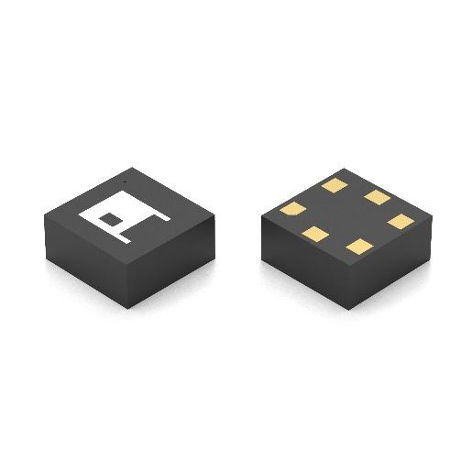Source : Würth Elektronik
Capteur d’humidité WSEN-HIDS

À propos du groupe Würth Elektronik eiSos
Le groupe Würth Elektronik eiSos est un fabricant de composants électroniques et électromécaniques pour l'industrie électronique et un facilitateur technologique pour des solutions électroniques pionnières. Würth Elektronik eiSos est l'un des plus grands fabricants européens de composants passifs et est actif dans 50 pays. Les sites de production situés en Europe, en Asie et en Amérique du Nord fournissent un nombre croissant de clients dans le monde entier.
La gamme de produits comprend : composants CEM, inductances, transformateurs, composants RF, varistances, condensateurs, résistances, quartz et oscillateurs, modules de puissance, bobines pour le transfert de puissance sans fils, diodes électroluminescentes, connecteurs, Composants pour alimentations, switchs, boutons-poussoirs, plots de connexion de puissance, porte-fusibles, capteurs et solutions pour la transmission de données sans fils.
L'orientation service inégalée de la société se caractérise par la disponibilité de tous les composants du catalogue en stock sans quantité minimum de commande, des échantillons gratuits et une assistance étendue via un personnel technico-commercial et des outils de sélection.
Grâce à son partenariat technologique avec l’équipe de Formule E Audi Sport ABT Schaeffler et à son soutien à la série de courses de Formula Student, la société démontre sa force novatrice en matière de mobilité électrique
(www.we-speed-up-the-future.com).
Würth Elektronik fait partie du groupe Würth, leader mondial sur le marché des techniques d'assemblage et de fixation. La société emploie 7300 personnes et a réalisé un chiffre d'affaires de 822 millions d'euros en 2019.
Würth Elektronik : more than you expect !
Plus amples informations sur le site www.we-online.fr
Autres informations :  Würth Elektronik France  Christophe Blanc  1861, Avenue Henri Schneider  CS 70029  69881 Meyzieu Cedex  France  Mob : +33 6 74 97 50 21  Courriel :  christophe.blanc@we-online.com  www.we-online.fr | Contact presse :  HighTech communications GmbH  Brigitte Basilio  Brunhamstrasse 21  81249 München  Allemagne  Tél : +49 89 500778-20  Fax : +49 89 500778-77  Courriel : b.basilio@htcm.de  www.htcm.de

